CIA前局长刚说是俄罗斯炸了北溪，立即有大V跳出来配合

[有理儿有面](javascript:void(0);)

**有理儿有面**

微信号 youli-youmian

功能介绍 你说是不是

2022-10-01[原文](https://mp.weixin.qq.com/s?__biz=Mzg3MjEyMTYyNg==&mid=2247572484&idx=2&sn=b4e4ef016ebebc008997f2a5d4d878dc&chksm=cef78871f9800167fc70a9460e8ef5cd6fa86c61a6d5532b35ad06ff355f0680c83b0637bcbe&scene=27#wechat_redirect&cpage=297) 发表于

收录于合集

以下文章来源于韬闻 ，作者闻韬



韬闻

.

凭栏处、潇潇雨歇。抬望眼、仰天长啸，壮怀激烈......





**全文共1818字，图片12张，预计阅读时间为6分钟。**

**文章转载自韬闻**



▼

关于北溪天然气管道是谁炸的，地球人估计都知道，最起码都知道损失最大的肯定不是、获利最大的那就是最大的嫌疑对象。

北溪被炸，损失最大的当然是俄罗斯了。因为如果北溪彻底毁了，俄罗斯就失去了可以与欧洲保持联系并要价的最大筹码。而且，北溪是俄罗斯的，北溪本身就是俄罗斯的重大损失。

北溪被炸，获利最大的当然是美国了。因为北溪被炸，让欧洲彻底断了能从俄罗斯获廉价能源的希望与可能，让欧洲陷入能源恐慌。此后，欧洲将不得不完全依赖美国的能源供应，将不得不被美国随意收割。欧洲的命门，这下子等于是彻底被美国捏住了。

这不，白宫立即迫不及待的要成欧洲能源和替代能源的供应商了，恐怕还必须是唯一一个。

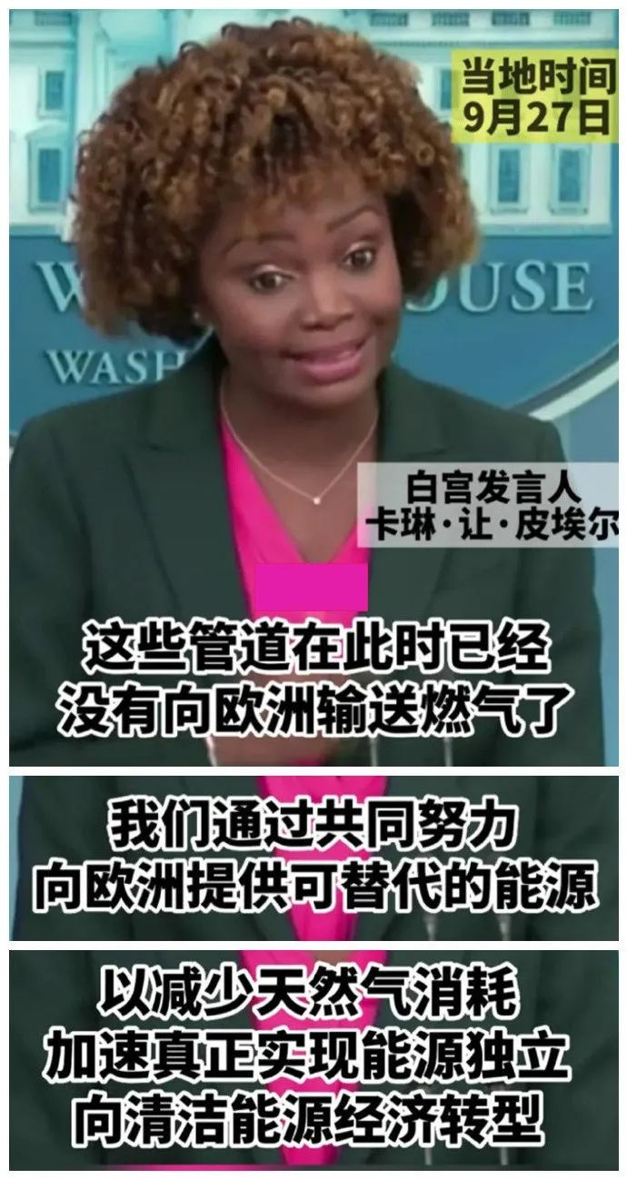

美军最高领导机构五角大楼也一副迫不及待的样子，说要在德国的威斯巴登设置一个由美军三星将军领导的新司令部，以承担对乌克兰军队的武装和训练任务。

恐怕美国的真实目的，是彻底的控制欧洲吧！

通过北约控制欧洲的军事力量，现在又通过能源控制欧洲的命脉，看来欧洲除非绝地反抗，否则以后就只能是美国的附庸和供美国随时收割的韭菜了。

其实，据国外统计的数据显示，俄乌战争爆发以来，美国已经从欧洲收割走了3万亿美元的财富。而美国政府的计划是从欧洲收割走9万亿美元，以给美国经济续命、给美国霸权续命。

仅仅从美国白宫与五角大楼的如此迫不及待，就足以表明美国才是炸毁北溪的幕后真凶。

不过，即使有证据，想要美国承认那也是不可能的。毕竟美国的荣耀就是欺骗、撒谎、偷窃嘛！

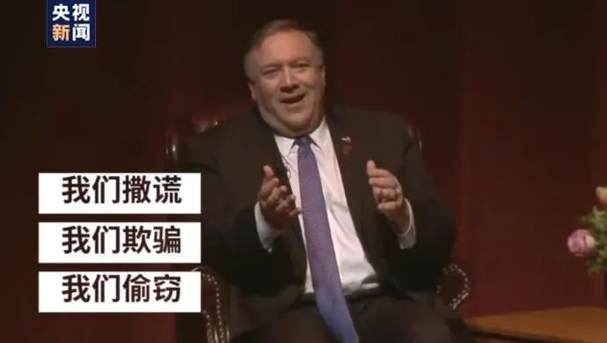

当然，多年之后承认也没什么影响了美国可能也会承认。比如美国当年用一小瓶洗衣粉就发动了入侵伊拉克的战争，可是后来不就是承认了吗？可是承认了又如何呢？

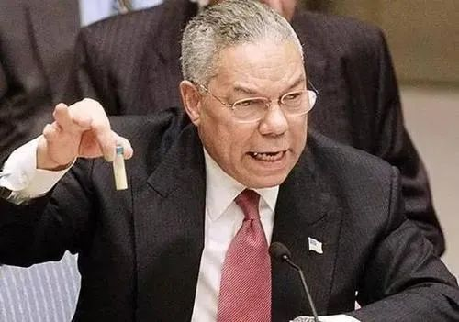

可是现在美国要做的是开打舆论战，不仅仅要否认炸了北溪，还要把炸北溪的罪名给强行按到俄罗斯头上。

美国媒体立即开始对俄罗斯开打舆论战。比如《华盛顿邮报》就反诬俄罗斯炸了北溪，因为俄罗斯要把“北溪”武器化。比如扭腰时报居然说俄罗斯炸了“北溪”，只是想推高能源价格。

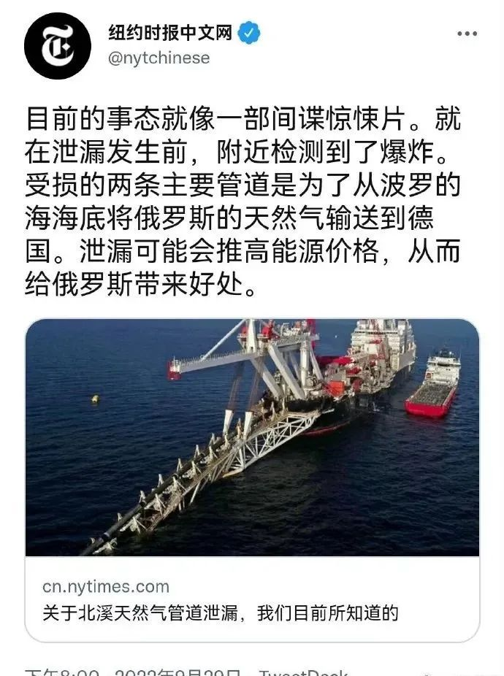

美国还全面策动美国所控制的社交媒体如脸书、推特、油管，集中散布俄罗斯炸了“北溪”的谎言。

然后，美国中情局就出面了，在9月28日请出CIA的前局长约翰·布伦南（John Brennan），在美媒CNN直播上散布谎言，称“北溪”事故的“幕后黑手”是具备水下爆破能力的俄罗斯，其目的是向欧洲“发出信号”，克里姆林宫可以“超越乌克兰的边界”进行破坏。

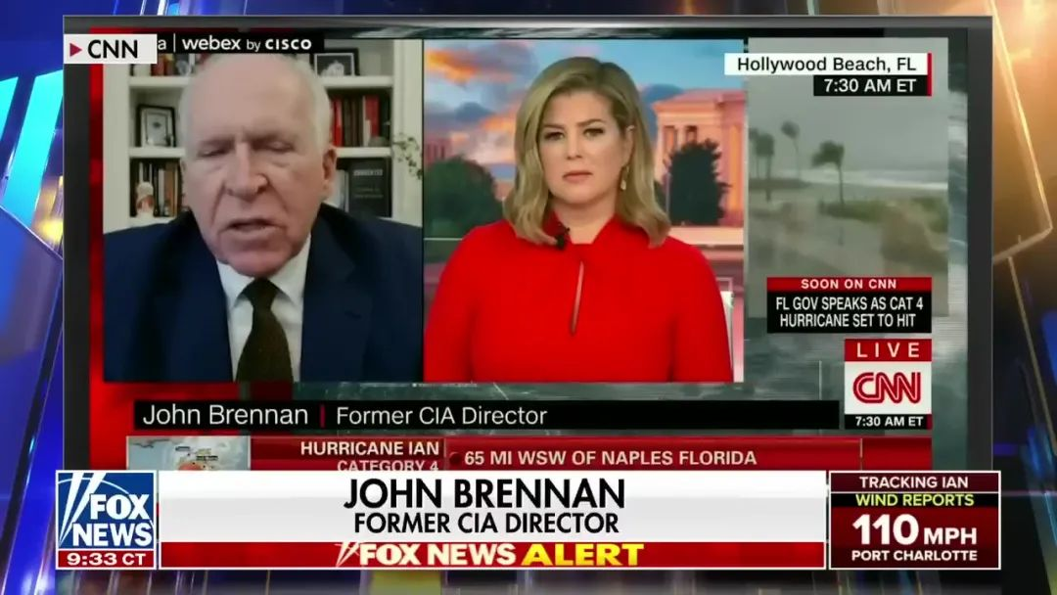

这种蹩脚、低级的谎言，甚至是美国媒体人都看不下去。普利策奖得主、美国独立调查记者格伦·格林沃尔德（Glenn Greenwald）在福克斯新闻频道节目“英格拉汉姆视角”（The Ingraham Angle）上就一脸嘲弄的称布伦南是“训练过的撒谎精”（trained liar），并对布伦南的谎言予以驳斥。

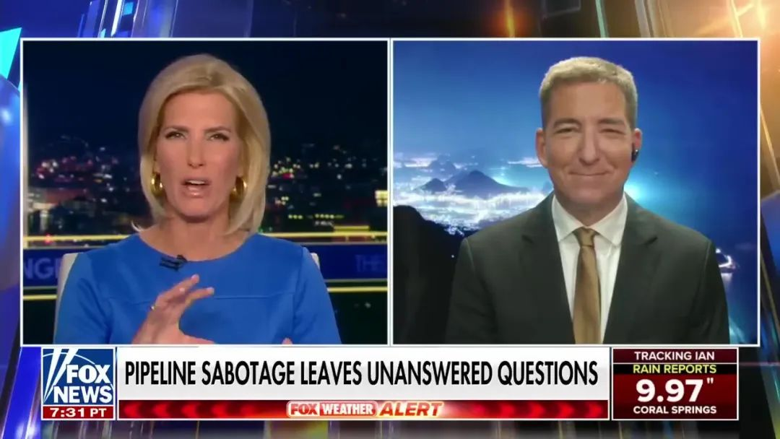

格林沃尔德指出：“俄罗斯为什么要炸掉一个给了他们自己巨大筹码的管道？他们可以在任何时候关闭那条管道，这一点也正好是他们最想要的能力。”

多简单的逻辑啊，俄罗斯想要北溪彻底中断，只需要按下按钮关闭就行了，就能达到所有目标，干嘛要炸了？干嘛要消灭自己的筹码？

这些鬼话，傻子也不信。

德国人也不信，高达94%的德国人认为就是美国炸了北溪。

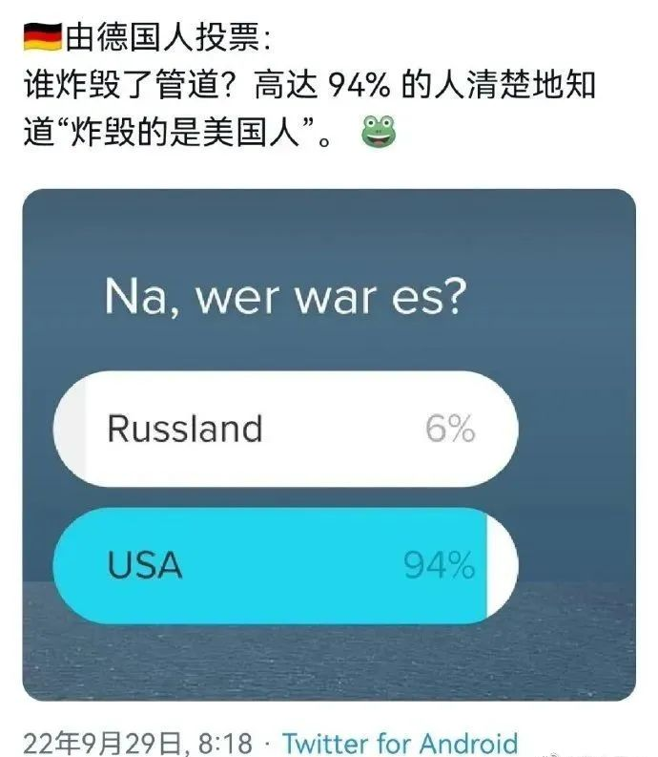

然后，神奇的事情就出现了，我们国内的一些人，立即熟练的配合起了美国中央情报局的舆论战，开始在中国的社交网络上散布“俄罗斯炸了北溪”的谎言。

其理由，完全的照抄美国中情局和美国媒体的，比如所谓的推高天然气价格啊、警告欧洲国家啊。最后故意说上句“老美就算坏，可是不蠢”。

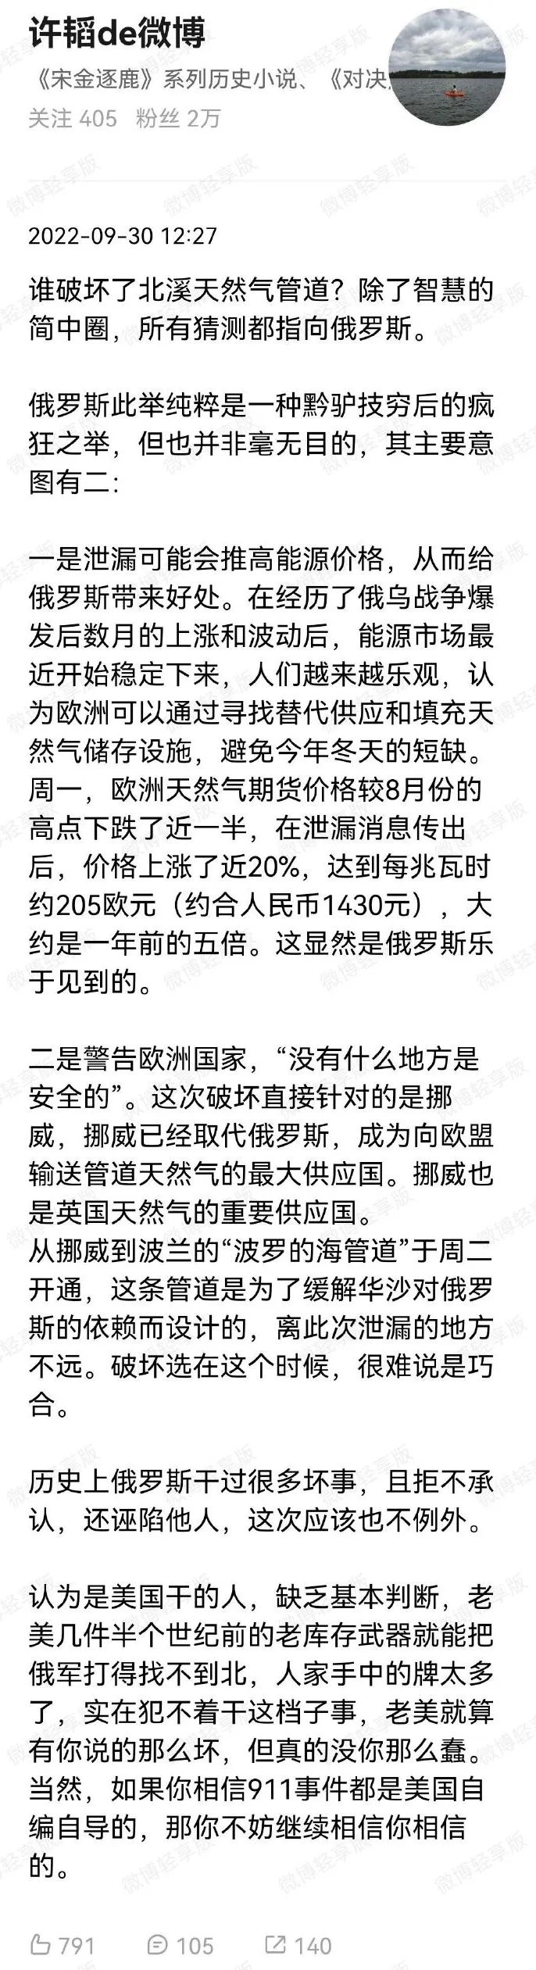

不知这个账号对于美国用一小瓶洗衣粉入侵伊拉克的操作怎么看？不知这个账号对于美国近年来变态的抹黑、诋毁、造谣我新疆怎么看？

也只是坏而不是蠢么？

而另一个账号，认定是俄罗斯炸了北溪的理由，居然是“美帝是西方老大哥，做事是讲程序的”。

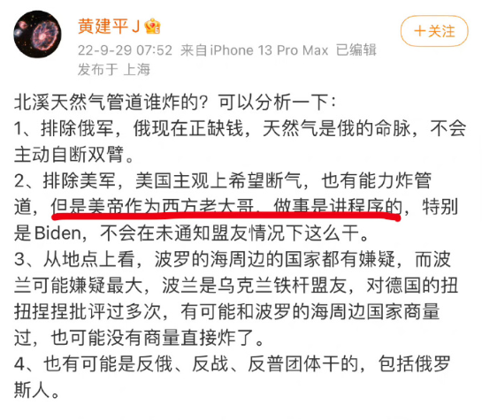

看来，在这个账号心里，美国绑架华为孟晚舟也是“讲程序的”，美国发起对我们国家的贸易战也是“讲程序的”，美国妄想摧毁我国科技产业也是“讲程序的”，美国想要分裂中国，也是“讲程序的”......

对了，就是这个账号，在今年突然爆发的那次抹黑连花清蕰舆论大战中，可是主力。当时他叫嚣说连花清瘟含有美国FDA禁止的麻黄，百害而无一益。针后要求国家成亿盒的进口美国这第三款“神药”。

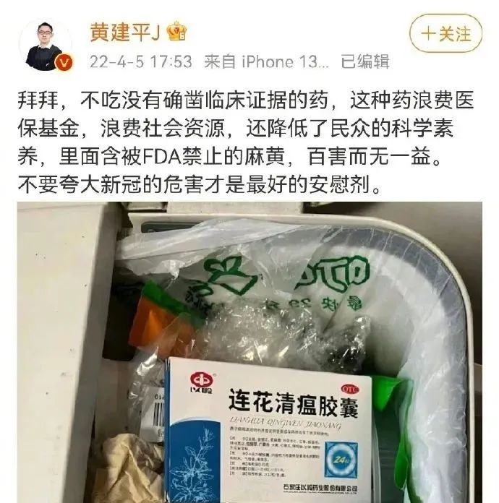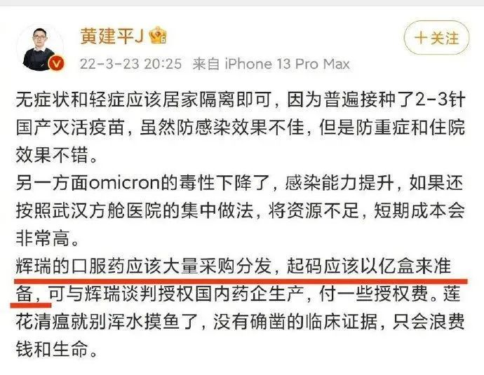

事实证明，这些人就是一伙的。

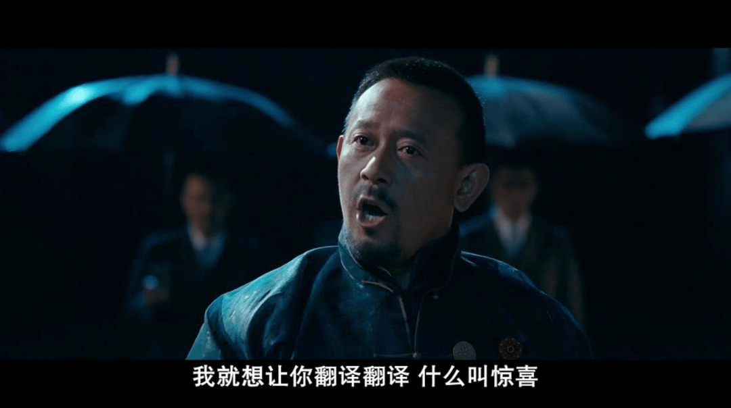

关于北溪被炸，9月30日即昨天，俄罗斯对外情报局（SVR）即宣称已经掌握了西方参与了对“北溪”管道的破坏活动的证据。之后，俄罗斯总统普京在讲话中更是直接指责是盎格鲁-撒克逊人破坏了输气管道。

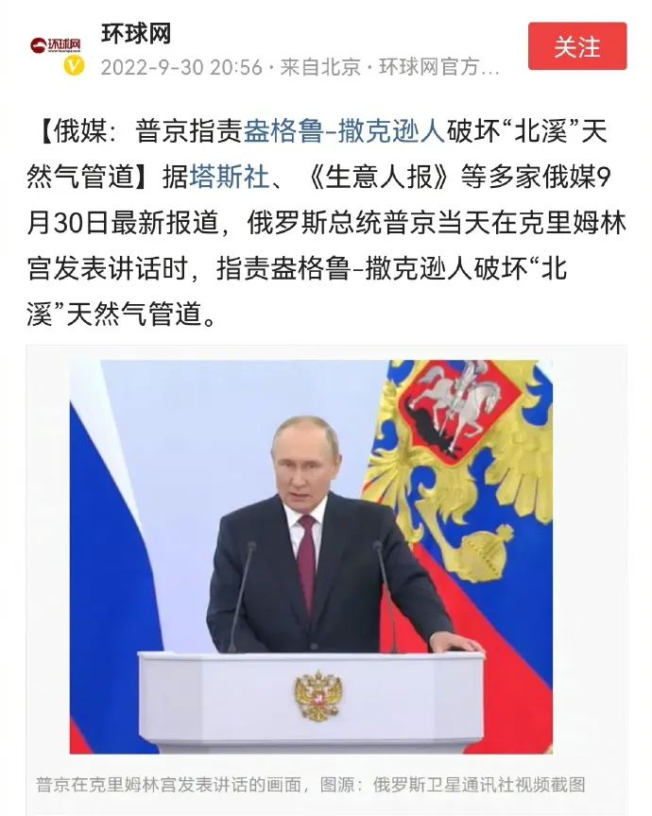

**图片源自网络**





**关注公众号：**

**有理儿有面**

**理   性｜   揭   秘｜   探   讨**







### 精选留言

用户设置不下载评论